新 书 推 荐

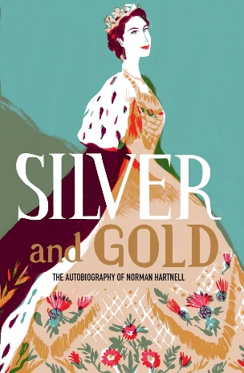
中文书名：《银与金：诺曼·哈特奈尔自传》
英文书名：SILVER AND GOLD: The Autobiography of Norman Hartnell
作 者：Norman Hartnell
出 版 社：V&A Publishing
代理公司：ANA/Jessica Wu
页 数：128页
出版时间：2019年6月
代理地区：中国大陆、台湾
审读资料：电子稿
类 型：传记和回忆录
亚马逊畅销书排名：
#503 in Fashion Design

内容简介：

在两次世界大战之间，诺曼·哈特内尔爵士（Norman Hartnell，1901-1979）主导了伦敦的高级定制服装行业，作为英国王室的裁缝，在国际上广受盛誉。1947年他设计了伊丽莎白公主的婚纱，六年后设计了她华丽的加冕礼服。他最著名的设计是闪烁着珠子和刺绣的浪漫晚装，巩固了伦敦作为创新时尚中心的地位。《银与金》于1955年首次出版，展现了一段优雅而潇洒的非凡经历。

本书最初出版于1955年，现作为V&A《时尚透视》系列的一部分。《时尚透视》系列由V&A出版社与世界顶尖时尚策展人协商后选定，铺就了一条道路，通往迷人时尚世界的各个领域。模特、杂志编辑和设计师们亲自带领读者走进高级定制的黄金时代。了解巴黎世家、巴尔曼、香奈儿、迪奥、《时尚芭莎》（Harper’s Bazaar）和《时尚》（Vogue）杂志等主题。

作者简介：

诺曼·哈特内尔（Norman Hartnell，1901-1979）是英国20世纪中最成功的服装设计师，其最为著名的作品是为伊丽莎白女王设计的时装。

媒体评价：

“最初发表于1955年，但如今仍不过时。”
——Gloss杂志

“强烈推荐《银与金》，其可爱的封面由比阿特丽斯·洛斯泰尔（Beatriz Lostale）绘制，将成为任何人书架上迷人的新藏书。”
——梅雷迪思·诺达（Meredith Noorda），《服装史杂志》（The Journal of Dress History），第5卷，第1期

感谢您的阅读！
请将反馈信息发至：版权负责人
Email：Rights@nurnberg.com.cn
安德鲁·纳伯格联合国际有限公司北京代表处
北京市海淀区中关村大街甲59号中国人民大学文化大厦1705室, 邮编：100872
电话：010-82504106, 传真：010-82504200
公司网址：http://www.nurnberg.com.cn
书目下载：http://www.nurnberg.com.cn/booklist_zh/list.aspx
书讯浏览：http://www.nurnberg.com.cn/book/book.aspx
视频推荐：http://www.nurnberg.com.cn/video/video.aspx
豆瓣小站：http://site.douban.com/110577/
新浪微博：安德鲁纳伯格公司的微博_微博 (weibo.com)
微信订阅号：ANABJ2002


